Nota de Prensa N° 110-2010

IMPORTACIONES AUMENTARON 38,1%
EN JUNIO

En junio, el valor de las importaciones CIF ascendió a US$ 2 388 millones, monto que representó un crecimiento de 38,1% respecto de similar mes del año anterior, comportamiento positivo que se viene registrando desde diciembre del 2009, informó la SUNAT.

Al interior de los rubros de importación todos mostraron en junio resultados positivos. Las compras del exterior de bienes de consumo tuvieron un crecimiento de 53,3%, liderando este crecimiento mensual.

Asimismo, las importaciones de bienes de capital y materiales de construcción mostraron una expansión de 47,6% en junio, mientras que las de materias primas y productos intermedios lo hicieron en 27,4%.

Con estos resultados, en el primer semestre del año las importaciones sumaron US$ 13 419 millones, cifra superior en 32,8% respecto del mismo período del año anterior.

Según estructura, todos los rubros registraron incremento en este periodo. Las importaciones de materias primas y productos intermedios muestran un crecimiento acumulado de 45,4%, seguido de los bienes de consumo en 31,2% mientras que las importaciones de bienes de capital y materiales de construcción registraron un aumento de 18,2% en el primer semestre del año.

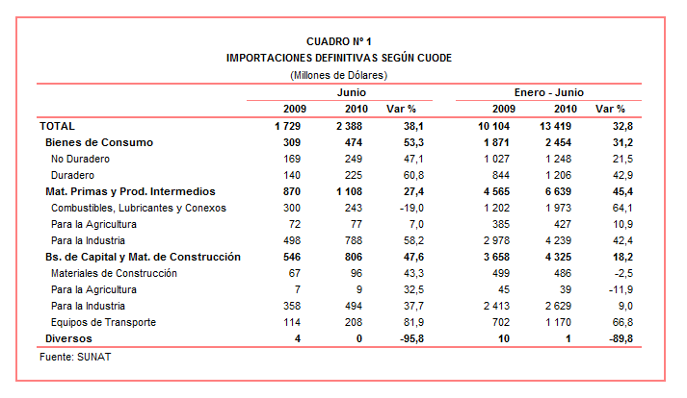

Gerencia de Comunicaciones e Imagen Institucional
Lima, martes 6 de julio del 2010.

